Domotica-systemen
Thema
Domotica systemen in residentiele installaties. Huizen van toekomst met automatische schakelingen.
Alles compacter maken.
Onderdelen
- Kort geschiedenis
- Waarom Domotica?
- Nadelen van Domotica
- Domotica systemen
- Toepassingen
- Prijs domotica
Kort geschiedenis:
Domotica komt overgewaaid van de geautomatiseerde industrie en kantooromgevingen. De eerste domotica systemen voor particulieren waren vooral gericht op personen met een beperking. Personen in een rolstoel konden op die manier bijvoorbeeld een aantal huiselijke taken laten uitvoeren. Tegen het einde van de 20ste eeuw werd er een standaard opgesteld waarbinnen verschillende systemen konden worden geïntegreerd, waardoor domotica toen pas echt doorbrak. De opkomst van smartphones en tablets stuwde de domotica markt daarna nog verder de hoogte in.
(bron: https://onesmartcontrol.com/domotica-systemen/#:~:text=Hoe%20is%20domotica%20ontstaan%3F,aantal%20huiselijke%20taken%20laten%20uitvoeren.)
Waarom domotica? :
- Met domotica krijg je meer controle over je woning. Via je smartphone kan je je huis vanop afstand bedienen en controleren. De lamp in de living vergeten uit te doen? Schakel deze dan uit via je smartphone. Of blijf op de hoogte van het klimaat thuis: lees bijvoorbeeld de temperatuur of de luchtvochtigheid af op je smartphone. Zo blijf je altijd in contact met je huis, ook wanneer je niet fysiek aanwezig bent. Of blijf op de hoogte van het klimaat thuis: lees bijvoorbeeld de temperatuur of de luchtvochtigheid af op je smartphone. Zo blijf je altijd in contact met je huis, ook wanneer je niet fysiek aanwezig bent.
- Een ander voordeel van domotica is dat ze interessante besparingen kunnen opleveren. Zo kan je bijvoorbeeld al je elektrische toestellen in één keer uitschakelen en sluipverbruik voorkomen. Of de wasmachine treedt pas in werking wanneer het nachttarief actief is.
- Met domotica verhoog je je wooncomfort aanzienlijk. Vanuit je zetel kan je eenvoudig verschillende acties ondernemen, zoals de rolluiken sluiten of de radio aanzetten. Dit is zeker een voordeel voor ouderen die slecht te been zijn en zo langer thuis kunnen wonen.
(Bron: https://www.verisure.be/nl/veiligheidsgids/de-voordelen-en-nadelen-van-domotica-huis/#:~:text=Met%20domotica%20krijg%20je%20meer,dan%20uit%20via%20je%20smartphone.)

Nadelen:
- Er zijn veel verschillende leveranciers, merken en soorten van domotica. En daar ligt ook het nadeel. Want deze toepassingen zullen niet altijd perfect met elkaar communiceren. Hierdoor zal je vaak verschillende applicaties moeten beheren om je volledige woning te bedienen.
- Vaak heb je enorm veel mogelijkheden op het vlak van domotica waardoor je soms door de bomen het bos niet meer ziet. Het vraagt dan ook wel wat tijd om het maximum uit elke domotica toepassing te halen.
(Bron: De voordelen en nadelen van domotica in huis - Verisure)
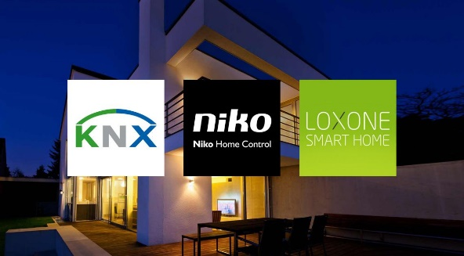
Domotica systemen:
De grote domotica merken:
- KNX
- Niko home control
- Loxone
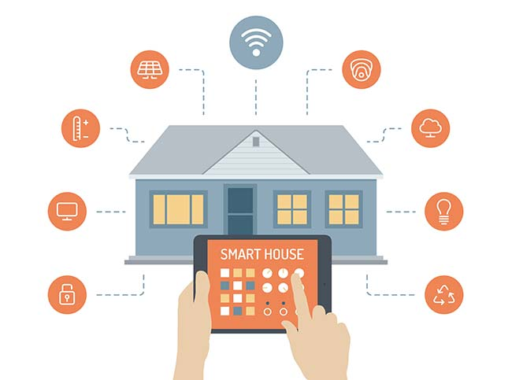
(Bron: https://www.domotica-vergelijken.be/) bron: https://www.domotica-vergelijken.be/)

Toepassingen:
- Klimaatregeling
- Verlichting
- Alarm systemen
- Deuren & poorten
- Automatische zonewering

Prijs domotica (bron: https://www.domus-domotica.be/)
- Voor welk systeem je ook kiest: Hoe meer toepassingen, hoe hoger de prijs. Door de evolutie die domotica de laatste jaren doorgemaakt heeft, zijn de prijzen sterk gedaald ten opzichte van vroeger. Voor een elektrische installatie met een standaard bekabeld domotica systeem in een nieuwbouwwoning kan je rekenen op een prijs vanaf € 3.800 (excl. btw en plaatsing). Voor de installatiekosten mag je uitgaan van het gemiddeld uurloon van een elektricien: €35 à €40 per uur (incl. btw)
- Meer richtprijzen:
- Elektrische installatie met standaard bekabeld domoticasysteem (bekabeling + extra’s in de zekeringskast + automatisering rolluiken en verlichting): vanaf gemiddeld € 3.800 (excl. btw en plaatsing)

- Automatisering verwarming: gemiddeld + € 900 (excl. btw en plaatsing)

- Automatisering alarmsysteem: gemiddeld + € 1.500 (excl. btw en plaatsing)

- Automatisering audio: gemiddeld + € 2.000 (excl. btw en plaatsing)
(Bron: https://www.tipsentricks.be/domotica-systemen#:~:text=Voor%20een%20elektrische%20installatie%20met,btw).)

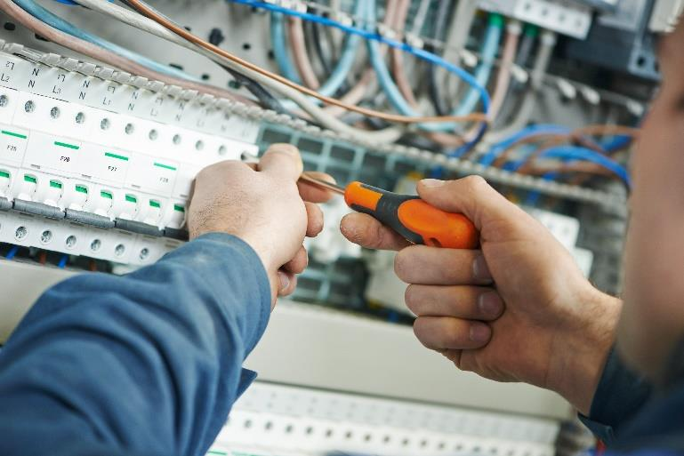
(Bron: https://swipezelfbouw.be/domotica/)

Eigen woorden
Kort geschiedenis:
- Domotica komt van geautomatiseerde industrie(PLC) en kantoor. De eerste domotica systeem voor residentieel was voor mensen met een beperking. De bedoeling was eigenlijk dat mensen met een beperking normale huiselijke taken kunnen uitvoeren. Eind 20ste eeuw met het komen van smartphone is domotice genormaliseerd.
Waarom domotica?:
- Met domotica kun je je huis vanuit afstand bedienen met jou smartphone (lichten aan/uit zetten klimaatregeling…) zo blijf je altijd in contact met jou huis ook al ben je niet thuis kunt u jou huis bedienen vanuit afstand.
- Domotica is zeer energie besparend je kan met domotica sluipenergie voorkomen door machines in een keer te schakelen. Of je kan sommige machines zo instellen dat ze werken enkel als de nachttarief actief is.
- Met domotica verhoog je je comfort bv: vanuit jou zetel jou keuken apparaten bedien of lichtpunten bedien van een andere verdieping van jou huis.
Nadelen:
- Er zijn verschillende leveranciers, merken waardoor sommige componenten met elkaar niet kunnen communiceren en daarom moet je verschillende appen gebruiken om delen van jou huis te kunne bedienen.
- Omdat je veel functies heb met domotica kun je soms niet alle functies gebruiken en daarom vraagt hij veel tijd om te leren werken met domotica.
Domotica systemen:
Er verschillende grote merken hier zijn de meest gekozen merken in België:
- KNX
- Niko home control
- Loxone
Toepassingen:
Hier zijn aantal functies die je kan gebruiken:
- Klimaatregeling
- Verlichting
- Alarm systemen
- Deuren & poorten
- Automatische zonewering

En nog meer…

Prijs domotica:
- De prijs van domotica is goed gedaald door de evolutie in de laatste jaren. Prijs wordt bepaald door aantal toepassingen die je wilt. Voor een installatie in nieuwbouw kan je rekenen op een prijs van 3.800€ (excl. Btw en installatiekosten).
Een gemiddeld elektricien verdient 35€ à 40€ per uur.
- Als je automatische verwarming wilt is het gemiddeld +900€ (excl. Btw en installatiekosten) meer betalen
- Als je automatische alarm systemen wilt is het gemiddeld +1.500€ (excl. Btw en installatiekosten) meer betalen.
- Als je automatische audio installatie wilt is het gemiddeld +2.000€ (excl. Btw en installatiekosten) meer betalen.
Inspiratie

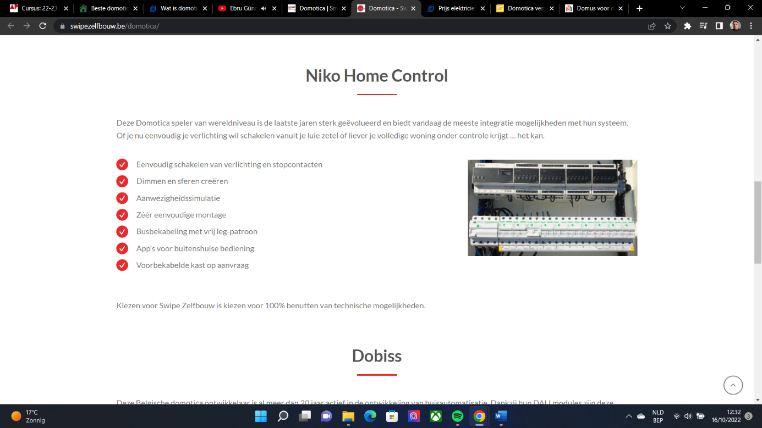
De kleur combinatie spreekt me heel erg aan
(Bron: https://www.tipsentricks.be/domotica-systemen)
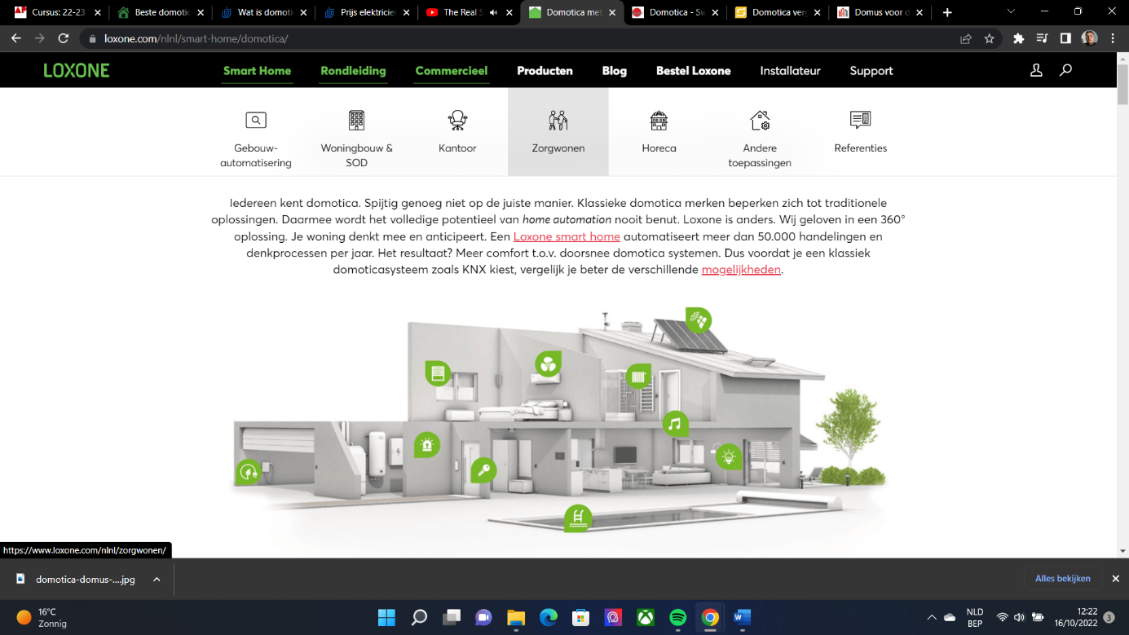
De header spreekt me heel erg aan
(Bron: https://www.loxone.com/nlnl/smart-home/domotica/)
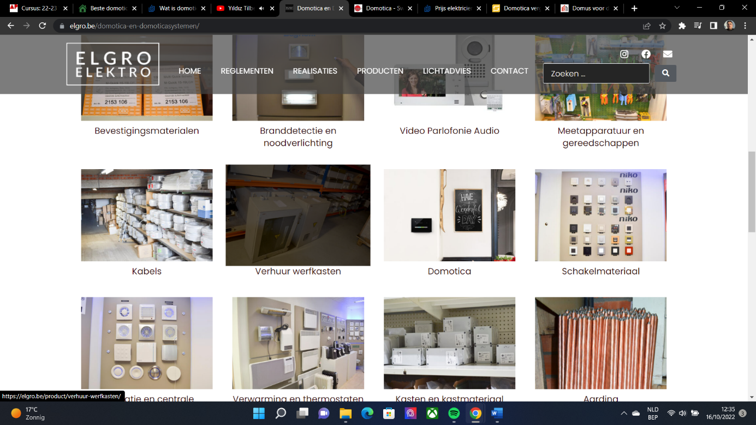
De lay-out spreekt me heel erg aan.
(Bron: https://elgro.be/domotica-en-domoticasystemen/)
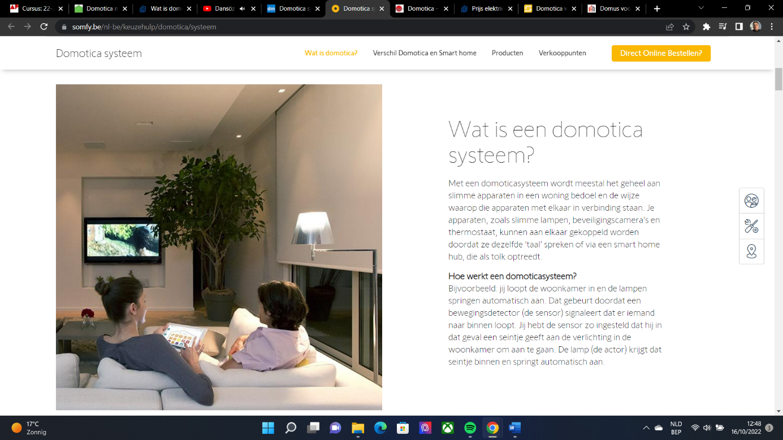
Lettertype is mooi
(Bron: https://www.somfy.be/nl-be/keuzehulp/domotica/systeem)
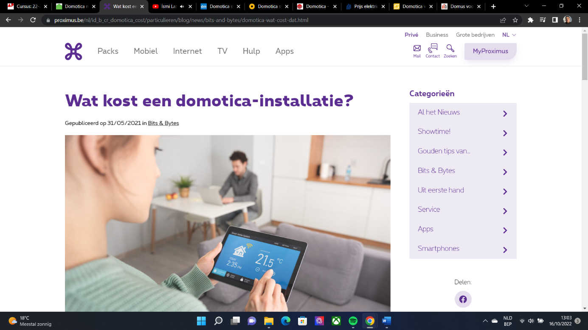
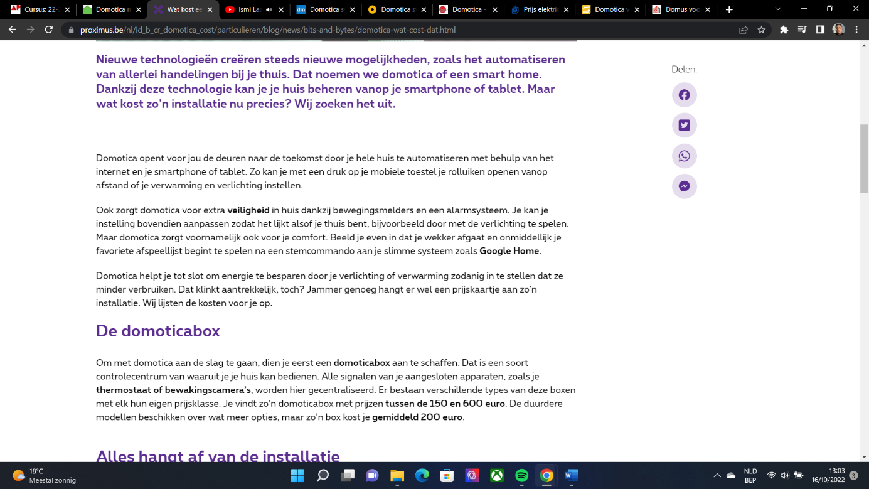
Deze website spreekt me heel erg aan met bijkomende informatie(delen iconen, categorieën indeling.
(Bron: https://www.proximus.be/nl/id_b_cr_domotica_cost/particulieren/blog/news/bits-and-bytes/domotica-wat-cost-dat.html)

